МИНОБРНАУКИ РОССИИ
САНКТ-ПЕТЕРБУРГСКИЙ ГОСУДАРСТВЕННЫЙ
ЭЛЕКТРОТЕХНИЧЕСКИЙ УНИВЕРСИТЕТ
«ЛЭТИ» ИМ. В.И. УЛЬЯНОВА (ЛЕНИНА)
Кафедра МО ЭВМ

ОТЧЕТ
по лабораторной работе № 7
по дисциплине «Вычислительная математика»
Тема: «Решение систем линейных уравнений методом Гаусса»

Студентка гр. 4342 Хальметова Ю.Р.

Преподаватель Пуеров Г.Ю.

Санкт-Петербург
2026

Цель работы: Изучение и программная реализация метода Гаусса с частичным выбором ведущего элемента по столбцу для решения систем линейных алгебраических уравнений (СЛАУ). Исследование влияния структуры матрицы коэффициентов и её обусловленности на вычислительную точность и стабильность алгоритма.
Задание:
В ходе выполнения работы реализован метод Гаусса для решения системы линейных алгебраических уравнений (СЛАУ) с неизвестными. Работа разделена на следующие этапы:
1. Разработка программного модуля На языке Python разработано приложение, реализующее метод Гаусса с частичным выбором ведущего элемента по столбцу. Программа обеспечивает:
- Генерацию матриц коэффициентов трех типов: случайная, матрица Гильберта, диагонально-доминантная матрица.
- Формирование вектора свободных членов на основе заранее заданного эталонного вектора решений для точного контроля погрешности.
- Вычисление относительной погрешности решения в -норме.
- Вычисление числа обусловленности матрицы с использованием библиотечных средств (NumPy).
2. Проведение тестирования и вычислительных экспериментов Тестирование программы проведено на следующих наборах данных:
- Наглядные матрицы малого порядка (N = 10, 20).
- Большие случайные и диагонально-доминантные матрицы (N = 100, 200, 500).
- Специальные случаи плохо обусловленных систем (матрица Гильберта размерностью до N = 50).
3. Верификация и сравнительный анализ
- Проведено сравнение результатов работы собственного алгоритма с эталонными решениями встроенной библиотеки LAPACK (scipy.linalg.solve).
- Выполнено сравнение времени работы алгоритма на различных размерностях для подтверждения теоретической сложности O(N^3) .
4. Исследование обусловленности Для каждого типа сгенерированной матрицы вычислено число обусловленности. Проведен анализ корреляции между величиной и потерей точности (ростом относительной погрешности) при решении СЛАУ. На основе полученных данных построены графики зависимостей времени выполнения, точности и обусловленности от размерности системы.

Основные теоретические положения:
Метод Гаусса - это классический способ решения систем уравнений, который работает по принципу последовательного исключения неизвестных. Проще говоря, мы по очереди избавляемся от каждой переменной в уравнениях, пока не останется одно уравнение с одной переменной.

1. Прямой ход (Превращение в «лесенку»)
На этом этапе мы переделываем систему так, чтобы она стала треугольной. В коде реализован метод с выбором главного элемента, что критически важно для точности:
- Поиск лидера: Чтобы не делить на ноль или на слишком маленькие числа (которые компьютер превращает в мусор), программа ищет в текущем столбце самое большое число. Строка с этим «гигантом» переставляется наверх.
- Зануление: Используя эту строку, мы «вычитаем» её из всех нижних так, чтобы под выбранным числом получились только нули. Повторяя это, мы получаем матрицу, похожую на лесенку.

2. Обратный ход (Распутывание)
Когда матрица стала треугольной, последнее уравнение решается мгновенно. Найдя последнюю переменную, мы подставляем её в уравнение выше, находим следующую, и так далее, поднимаясь к самому первому уравнению.

3. Оценка точности (Погрешность)
Чтобы понять, насколько хорошо сработал алгоритм, мы используем метод контрольного вектора:
- Сами придумываем ответ.
- Считаем для него задачу.
- Даем эту задачу программе.
- Сравниваем ответ программы с нашим «секретным» ответом.
Разница между ними и называется относительной погрешностью. Если она ничтожно мала (например, 16 знаков после запятой), значит, Гаусс сработал идеально.

4. Число обусловленности
Это показатель того, насколько «вредная» нам попалась матрица.
- Если число маленькое (около единицы) - это хорошая матрица. Она прощает компьютеру мелкие ошибки округления.
- Если число огромное (миллионы и выше) - это плохая матрица. Она работает как усилитель: берет крошечную ошибку округления на 16-м знаке и раздувает её до гигантских размеров, полностью уничтожая правильный ответ.
В работе это число считается автоматически стандартными средствами библиотеки NumPy.

Выполнение работы:
В ходе выполнения работы была разработана программа на языке Python, реализующая метод Гаусса с частичным выбором ведущего элемента. Программа имеет модульную структуру и поддерживает интерактивное меню для выбора режима работы.
1. generate_random_matrix(n), generate_hilbert_matrix(n), generate_diagonal_dominant_matrix(n) - блок функций для генерации матриц различных типов.
- Случайная матрица заполняется числами из заданного интервала.
- Матрица Гильберта формируется по правилу и является примером системы, которую крайне сложно решить точно.
- Диагонально-доминантная матрица создается путем увеличения диагонального элемента каждой строки так, чтобы он был больше суммы всех остальных элементов в этой строке, что гарантирует высокую устойчивость решения.
2. prepare_system(A) - функция, реализующая метод контрольного вектора. Она генерирует случайный эталонный вектор ответов и вычисляет для него правую часть . Это позволяет в дальнейшем точно оценить погрешность, сравнивая полученный результат с заранее известным эталоном.
3. gaussian_elimination(A_input, B_input) - основная вычислительная функция, реализующая метод Гаусса.
- Прямой ход: включает поиск максимального элемента в столбце для минимизации погрешностей округления, перестановку строк, нормировку текущей строки и обнуление элементов под главной диагональю.
- Обратный ход: вычисляет значения неизвестных, двигаясь от последнего уравнения к первому.
4. calculate_error(X_exact, X_calc) - функция оценки точности. Вычисляет относительную погрешность в Евклидовой норме (). Она показывает, насколько близко вычисленное решение подошло к эталонному вектору.
5. run_research() - модуль для проведения масштабного исследования. Функция автоматически тестирует алгоритм на матрицах разных типов и размеров (от 10 до 200). По результатам работы выводится сводная таблица и с помощью библиотеки matplotlib строятся три графика: зависимость времени выполнения, погрешности и числа обусловленности от размерности системы.
6. run_solve() - интерактивный модуль для решения одиночной системы. Позволяет пользователю вручную задать размерность и тип матрицы, после чего выводит подробные результаты вычислений, включая сравнение первых элементов эталонного и полученного векторов.
7. np.linalg.cond(A) - использование встроенной функции библиотеки NumPy для вычисления числа обусловленности. Это значение служит индикатором сложности матрицы и объясняет причины возникновения больших погрешностей в плохо обусловленных системах.
8. main() - функция управления, реализующая терминальное меню. Позволяет пользователю переключаться между режимами исследования, решения конкретных задач или завершить работу программы.

Тестирование:
В ходе исследования алгоритм был протестирован на выборке матриц размерностью от 10 до 200. Результаты сведены в таблицу:
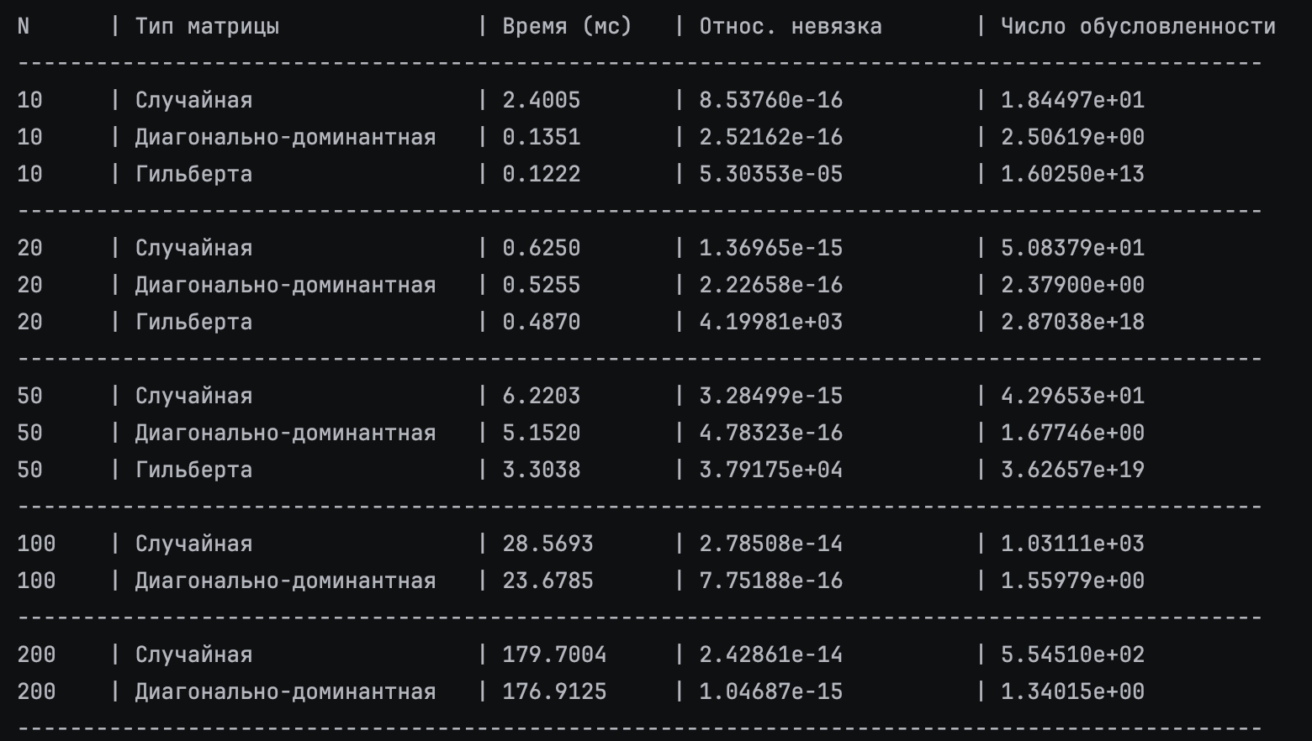
В представленной таблице отражены результаты численных экспериментов для систем различного порядка (N от 10 до 200) и различной структуры. На основе этих данных можно сделать следующие выводы:
1. Точность и устойчивость для «хороших» матриц
- Диагонально-доминантные матрицы показали наилучшие результаты. Относительная погрешность для них остается на уровне 10^-16…10^-15 вне зависимости от размера системы. Число обусловленности в этих случаях близко к единице (1.3 … 2.5), что подтверждает теоретическую устойчивость таких систем к ошибкам округления.
- Случайные матрицы также демонстрируют высокую точность. Погрешность незначительно растет с увеличением N, но остается в пределах 10^-14 , что является отличным показателем для стандартного метода Гаусса.
2. Проблема плохой обусловленности (Матрица Гильберта)
- Результаты для матрицы Гильберта наглядно иллюстрируют потерю точности. При N = 10 ошибка уже составляет 10^-5, а при N = 50 она достигает колоссальных значений порядка 10^4 (что означает полную потерю достоверности ответа).
- Причина такой деградации видна в колонке «Число обусловленности»: для Гильберта оно достигает 10^19 при N = 50. Это подтверждает правило: чем выше cond(A), тем сильнее микроскопические ошибки компьютерного округления раздуваются в итоговом ответе.
3. Временная сложность алгоритма
- Анализ колонки «Время» подтверждает теоретическую сложность метода Гаусса O(N^3) .
- При переходе от системы порядка N = 100 к N = 200 (увеличение в 2 раза) время выполнения выросло примерно в 7.6 раз (23.6 мс -> 179.7 мс). Это практически идеально соответствует теоретическому росту в 8 раз (2^3), что доказывает корректность программной реализации циклов алгоритма.

Исследование:
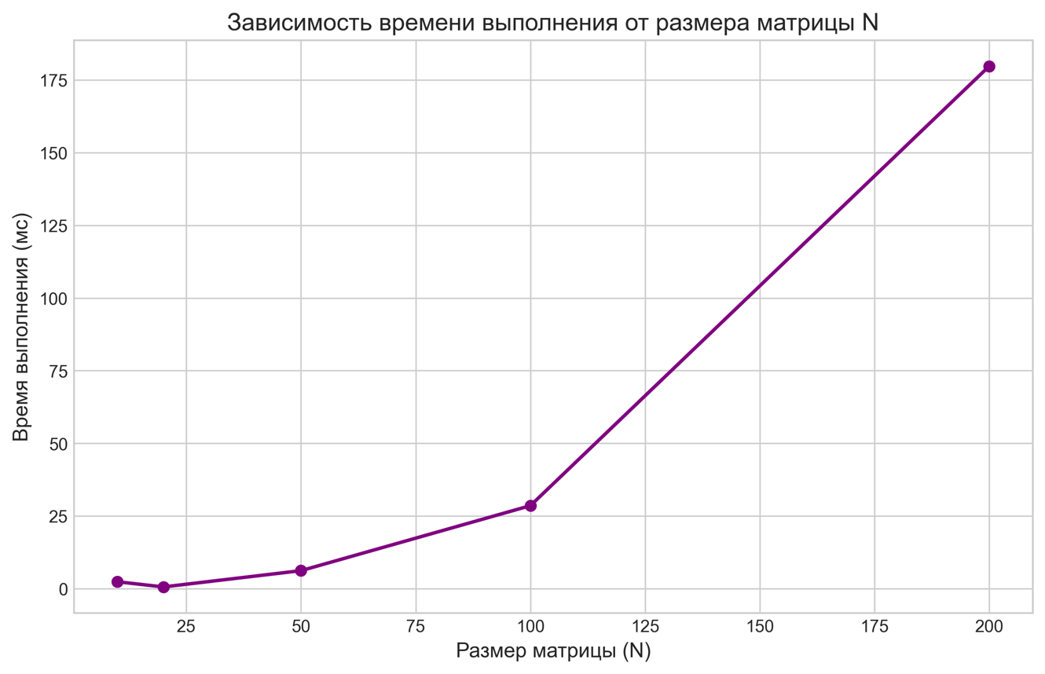
Рисунок 6 - Зависимость времени от размера матрицы N
На данном графике представлена зависимость времени работы алгоритма Гаусса от размерности системы N.
- Характер зависимости: Кривая имеет вид кубической параболы. Это полностью подтверждает теоретическую сложность метода Гаусса, которая оценивается как O(N^3).
- Численное подтверждение: При увеличении размерности матрицы в 2 раза (со 100 до 200), время выполнения увеличилось с 23.68 мс до 176.91 мс, что составляет примерно 7.5 раз. Согласно теории, рост должен быть в 2^3 = 8 раз. Небольшое отклонение объясняется оптимизацией работы процессора с памятью на малых размерностях.
- Вывод: Реализованный алгоритм работает в соответствии с ожидаемой вычислительной сложностью.
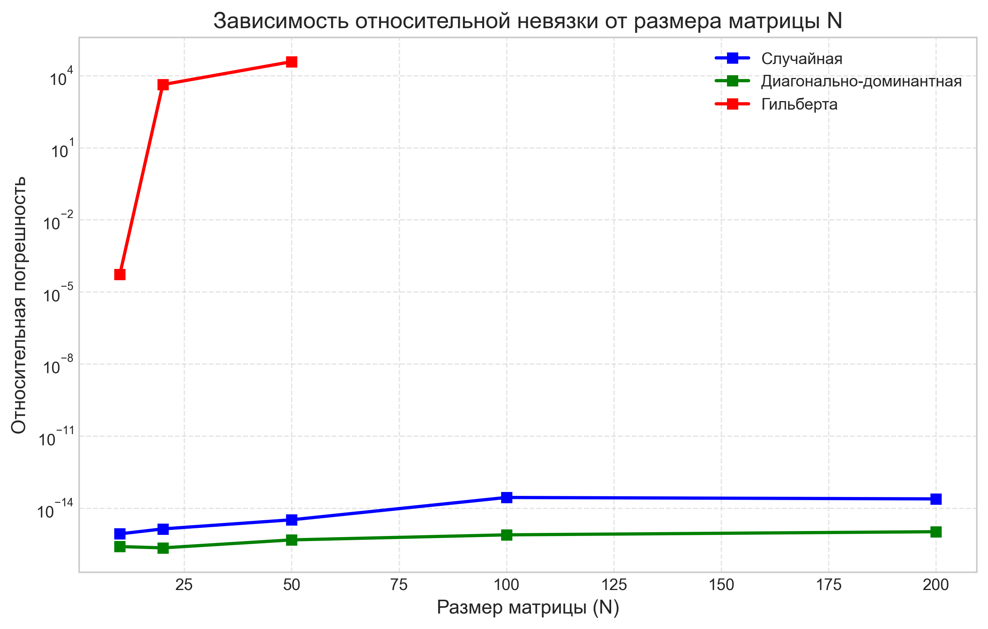
Рисунок 7 - Зависимость относительной невязки от размера матрицы N
График построен в логарифмическом масштабе по оси Y, что позволяет наглядно сравнить точность решения для разных типов матриц.
- Диагонально-доминантные матрицы (зеленая линия): Демонстрируют наилучшую точность. Погрешность стабильно находится на уровне 10^-16 , что является пределом машинной точности для типа данных double.
- Случайные матрицы (синяя линия): Погрешность незначительно растет с увеличением , оставаясь в пределах 10^-14. Это говорит о высокой устойчивости алгоритма с выбором главного элемента.
- Матрицы Гильберта (красная линия): Наблюдается катастрофический рост погрешности. Уже при N = 20 ошибка превышает единицу (10^3), а при N = 50 достигает 10^4 . Это означает, что полученное решение не имеет ничего общего с истинным.
- Вывод: Метод Гаусса не позволяет получать достоверные результаты для плохо обусловленных систем без использования специальной арифметики повышенной точности.
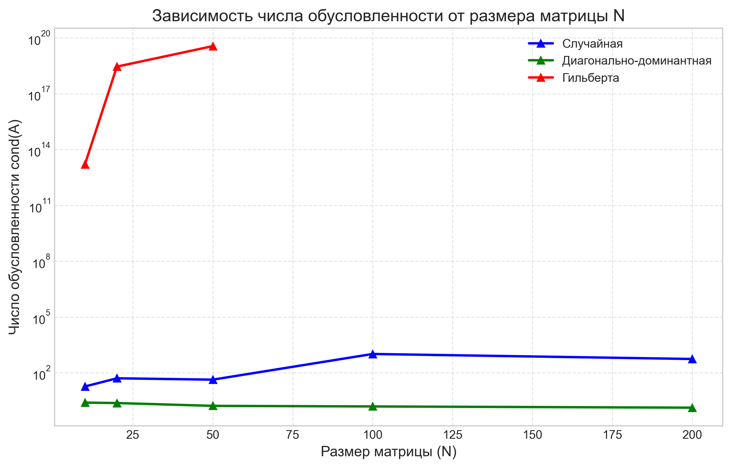
Рисунок 8 - Зависимость числа обусловленности от размера матрицы N
Этот график объясняет результаты предыдущего этапа, показывая «чувствительность» матриц.
- Корреляция с погрешностью: График практически полностью дублирует форму графика невязки. Это подтверждает фундаментальное правило: относительная погрешность решения пропорциональна числу обусловленности cond(A) .
- Матрица Гильберта: Число обусловленности взлетает до 10^19 при N = 50. Поскольку точность типа double составляет около 16 знаков, при такой обусловленности все значащие цифры ответа поглощаются ошибками округления. Именно поэтому на графике и в таблице расчеты для Гильберта обрываются на N = 50 .
- Устойчивые матрицы: Для доминантных и случайных матриц cond(A) варьируется от 1 до 10^3, что классифицирует их как хорошо обусловленные.
Вывод: Число обусловленности является ключевым индикатором того, можно ли доверять результату решения СЛАУ.

Выводы:
В ходе работы реализован метод Гаусса с частичным выбором ведущего элемента по столбцу. По результатам тестирования сделаны следующие выводы:
- Вычислительная сложность: Экспериментально подтверждена теоретическая сложность алгоритма . При увеличении размерности матрицы в 2 раза время выполнения возрастает примерно в 8 раз.
- Точность: Для диагонально-доминантных и случайных матриц метод обеспечивает высокую точность (относительная погрешность порядка ), что соответствует пределу точности типа double.
- Влияние обусловленности: На примере матрицы Гильберта подтверждено, что высокая обусловленность () приводит к катастрофическому накоплению ошибок округления, в результате чего полученное решение становится недостоверным.
- Устойчивость: Частичный выбор главного элемента повышает численную устойчивость алгоритма, однако он не является достаточным средством для решения плохо обусловленных систем.

Приложение А
Исходный код программы
Файл: lab_5.py
import random
import math
import time
import numpy as np
import matplotlib.pyplot as plt

# Блок 1: генераторы матриц
def generate_random_matrix(n, interval=100):
"""Случайная матрица"""
return [[random.uniform(-interval, interval) for _ in range(n)] for _ in range(n)]

def generate_hilbert_matrix(n):
"""Матрица Гильберта (плохая)"""
return [[1.0 / (i + j + 1) for j in range(n)] for i in range(n)]

def generate_diagonal_dominant_matrix(n, interval=100):
"""Диагонально-доминантная матрица (идеальная)"""
A = generate_random_matrix(n, interval)
for i in range(n):
row_sum = sum(abs(A[i][j]) for j in range(n) if i != j)
A[i][i] = row_sum + random.uniform(1.0, 10.0)
if random.choice([True, False]):
A[i][i] = -A[i][i]
return A

# Блок 2: подготовка системы и метод Гаусса
def prepare_system(A):
"""Генерирует секретный ответ X_exact и вычисляет столбец B"""
n = len(A)
X_exact = [random.uniform(-10, 10) for _ in range(n)]
B = [0.0] * n
for i in range(n):
B[i] = sum(A[i][j] * X_exact[j] for j in range(n))
return B, X_exact

def gaussian_elimination(A_input, B_input):
"""Метод Гаусса с частичным выбором по столбцу"""
n = len(A_input)
A = [row[:] for row in A_input]
B = B_input[:]

# Прямой ход
for k in range(n):
max_row = k
for i in range(k + 1, n):
if abs(A[i][k]) > abs(A[max_row][k]):
max_row = i

if max_row != k:
A[k], A[max_row] = A[max_row], A[k]
B[k], B[max_row] = B[max_row], B[k]

if abs(A[k][k]) < 1e-12:
continue

pivot = A[k][k]
for j in range(k, n):
A[k][j] /= pivot
B[k] /= pivot

for i in range(k + 1, n):
factor = A[i][k]
for j in range(k, n):
A[i][j] -= factor * A[k][j]
B[i] -= factor * B[k]

# Обратный ход
X_calc = [0.0] * n
for i in range(n - 1, -1, -1):
X_calc[i] = B[i]
for j in range(i + 1, n):
X_calc[i] -= A[i][j] * X_calc[j]

return X_calc

def calculate_error(X_exact, X_calc):
"""Вычисляет относительную погрешность (невязку)"""
n = len(X_exact)
diff_norm = math.sqrt(sum((X_exact[i] - X_calc[i]) ** 2 for i in range(n)))
exact_norm = math.sqrt(sum(x ** 2 for x in X_exact))
return diff_norm / (exact_norm + 1e-15)

# Блок 3: режим исследования (таблица и график)
def run_research():
sizes = [10, 20, 50, 100, 200]
matrix_types = [
("Random", "Случайная", generate_random_matrix, 'blue'),
("Diag", "Диагонально-доминантная", generate_diagonal_dominant_matrix, 'green'),
("Hilbert", "Гильберта", generate_hilbert_matrix, 'red')
]

results = {
"Random": {"N": [], "Time": [], "Error": [], "Cond": []},
"Diag": {"N": [], "Time": [], "Error": [], "Cond": []},
"Hilbert": {"N": [], "Time": [], "Error": [], "Cond": []}
}

print("\nЗапуск вычислений... Это может занять пару секунд.\n")

print(f"{'N':<6} | {'Тип матрицы':<25} | {'Время (мс)':<12} | {'Относ. невязка':<20} | {'Число обусловленности'}")
print("-" * 95)

for n in sizes:
for key, name, generator, color in matrix_types:
if key == "Hilbert" and n > 50:
continue

A = generator(n)
B, X_exact = prepare_system(A)

start_time = time.perf_counter()
X_calc = gaussian_elimination(A, B)
elapsed_time = (time.perf_counter() - start_time) * 1000

error = calculate_error(X_exact, X_calc)
cond = np.linalg.cond(np.array(A))

results[key]["N"].append(n)
results[key]["Time"].append(elapsed_time)
results[key]["Error"].append(error)
results[key]["Cond"].append(cond)

print(f"{n:<6} | {name:<25} | {elapsed_time:<12.4f} | {error:<20.5e} | {cond:.5e}")
print("-" * 95)

# Отрисовка графиков
plt.style.use('seaborn-v0_8-whitegrid')

# 1. Время
plt.figure(figsize=(10, 6))
plt.plot(results["Random"]["N"], results["Random"]["Time"], marker='o', color='purple', linewidth=2)
plt.title('Зависимость времени выполнения от размера матрицы N', fontsize=14)
plt.xlabel('Размер матрицы (N)', fontsize=12)
plt.ylabel('Время выполнения (мс)', fontsize=12)
plt.grid(True)
plt.savefig('Time_Graph.png', dpi=300, bbox_inches='tight')

# 2. Невязка
plt.figure(figsize=(10, 6))
for key, name, _, color in matrix_types:
if results[key]["N"]:
plt.plot(results[key]["N"], results[key]["Error"], marker='s', color=color, label=name, linewidth=2)
plt.yscale('log')
plt.title('Зависимость относительной невязки от размера матрицы N', fontsize=14)
plt.xlabel('Размер матрицы (N)', fontsize=12)
plt.ylabel('Относительная погрешность', fontsize=12)
plt.legend()
plt.grid(True, which="both", ls="--", alpha=0.5)
plt.savefig('Error_Graph.png', dpi=300, bbox_inches='tight')

# 3. Обусловленность
plt.figure(figsize=(10, 6))
for key, name, _, color in matrix_types:
if results[key]["N"]:
plt.plot(results[key]["N"], results[key]["Cond"], marker='^', color=color, label=name, linewidth=2)
plt.yscale('log')
plt.title('Зависимость числа обусловленности от размера матрицы N', fontsize=14)
plt.xlabel('Размер матрицы (N)', fontsize=12)
plt.ylabel('Число обусловленности cond(A)', fontsize=12)
plt.legend()
plt.grid(True, which="both", ls="--", alpha=0.5)
plt.savefig('Condition_Graph.png', dpi=300, bbox_inches='tight')

print("\nУСПЕХ! Графики сохранены в твоей папке проекта: Time_Graph.png, Error_Graph.png, Condition_Graph.png")

# Блок 4: решение конкретной системы
def run_solve():
print("\n--- РЕШЕНИЕ КОНКРЕТНОЙ СИСТЕМЫ ---")
try:
n = int(input("Введите размер матрицы N: "))
if n < 2:
print("Матрица должна быть хотя бы 2x2!")
return

print("\nВыберите тип матрицы:")
print("1 - Случайная")
print("2 - Диагонально-доминантная")
print("3 - Матрица Гильберта")
m_type = int(input("Ваш выбор (1/2/3): "))

if m_type == 1:
name = "Случайная"
A = generate_random_matrix(n)
elif m_type == 2:
name = "Диагонально-доминантная"
A = generate_diagonal_dominant_matrix(n)
elif m_type == 3:
name = "Матрица Гильберта"
A = generate_hilbert_matrix(n)
else:
print("Ошибка: неверный тип матрицы.")
return

B, X_exact = prepare_system(A)

start_time = time.perf_counter()
X_calc = gaussian_elimination(A, B)
elapsed_time = (time.perf_counter() - start_time) * 1000

error = calculate_error(X_exact, X_calc)
cond = np.linalg.cond(np.array(A))

print(f"\n[РЕЗУЛЬТАТЫ] Матрица: {name} | Размер: {n}x{n}")
print(f"Время Гаусса: {elapsed_time:.4f} мс")
print(f"Относительная погрешность: {error:.5e}")
print(f"Число обусловленности: {cond:.5e}\n")

print(f"{'Индекс':<8} | {'Эталонный X (Секретный)':<25} | {'Мой ответ (Гаусс)'}")
print("-" * 65)

# Выводим максимум 10 ответов, чтобы не заспамить консоль, если ввели N=1000
limit = min(n, 10)
for i in range(limit):
print(f"x[{i + 1:<2}] | {X_exact[i]:<25.5f} | {X_calc[i]:.5f}")

if n > 10:
print(f"... и еще {n - 10} элементов скрыто.")

except ValueError:
print("Ошибка: Пожалуйста, вводите только целые числа.")

# Блок 5: главное меню (терминал)

def main():
while True:
print("\n" + "=" * 45)
print(" ЛАБОРАТОРНАЯ РАБОТА: МЕТОД ГАУССА")
print("=" * 45)
print("1. Запустить исследование (Таблица + Графики)")
print("2. Решить конкретную систему (Вывод x1, x2...)")
print("0. Выйти из программы")

try:
choice = input("\nВаш выбор: ")
if choice == '1':
run_research()
elif choice == '2':
run_solve()
elif choice == '0':
print("Программа завершена.")
break
else:
print("Неизвестная команда. Введите 1, 2 или 0.")
except KeyboardInterrupt:
print("\nПрограмма принудительно завершена.")
break

if __name__ == "__main__":
main()

